**Minuta informativa**

**Uso y reglamento de viviendas judiciales**

**Corporación Administrativa del Poder Judicial**

Con respecto a las consultas realizadas por diario electrónico Interferencia sobre el uso y reglamento de las viviendas judiciales, la Corporación Administrativa del Poder Judicial desea informar lo siguiente:

1. El artículo 506 N° 2 del Código Orgánico de Tribunales de Justicia dispone que le corresponde a la Corporación Administrativa del Poder Judicial (CAPJ) la administración, mantenimiento y conservación, entre otros bienes del Poder Judicial, de las viviendas judiciales.
2. Los siete departamentos del Edificio Ambassador, ubicados en la comuna de Vitacura, son de propiedad de la Corporación Administrativa, los que fueron adquiridos en el año 2009, a través de una permuta con la Inmobiliaria Paz 100 Limitada, por el edificio de Avenida Lyon N° 35, ubicado en la comuna de Providencia, para ser destinados a viviendas judiciales.
3. Las viviendas judiciales son **un beneficio al que pueden acceder los jueces y funcionarios del Poder Judicial** en las ciudades donde se cuente con estos inmuebles, existiendo como requisito para otorgar el beneficio, el no contar en la jurisdicción con una vivienda propia.

En el caso del Edificio Ambassador, pueden postular a este beneficio todos los integrantes de la 1º, 2º y 3º categoría del escalafón primario de Poder Judicial, esto es, desde Ministros de la Corte Suprema, Ministros de la Corte de Apelaciones de Santiago o San Miguel, hasta jueces de primera instancia de tribunales de Santiago y San Migel, entre otros.

1. La Corporación Administrativa cuenta un reglamento que regula el beneficio de vivienda judidical en el edificio Ambassador y un reglemanto general para todas las viviendas judiciales del país. Ellos establecen las condiciones en las cuales se administran las viviendas y se otorgan en beficio de los funcionarios, ya sean del Escalafón Primario, Escalñafón Segundario y de Empleados.
2. Adjuntamos reglamento sobre asignación y uso de viviendas judiciales y reglamento de asignación y uso de viviendas judiciales de edificio Ambassador.
3. En diciembre de 2023 y en abril de 2024, el Consejo Superior de la Corporación Administrativa del Poder Judicial, modificó específicamente el reglamento de viviendas judiciales del Edificio Ambassador, en aspectos importantes como:
   1. Amplió los beneficiarios a los miembros de la tercera categoría del escalafón primario, antes solo podían acceder los funcionarios de la primera y segunda categoría. De esta manera los integrantes de estos escalafones pudieron postular y acceder a este beneficio, lo que fue informado oportunamente para que más personas pudiesen acceder a este beneficio.
   2. Se fijó una renta que a la fecha asciende a la suma aproximada de $467.973 para los funcionarios de la primera categoría del escalafón primario y a la suma aproximada de $482.305, para los funcionarios de la segunda y tercera categoría del escalafón primario. Ello equivale a aproximadamente a un 40% del sueldo base, en tanto en otras viviendas fiscales el máximo es hasta el 20%. La Contraloría General de la República ha informado que la renta de las viviendas fiscales de toda la administración pública se calcula sobre la base del sueldo base y no de la remuneración total del beneficiario.
   3. Además, para democratizar el benefio, que podía ser indefinido, se fijó plazo para su goce. De 5 años renovables para los funcionarios de la primera categoría del escalafón primario y de 2 años, renovables por una vez, para los funcionarios de la segunda y tercera categoría del escalafón primario.
   4. Finalmente, se acordó que el monto de las rentas, se revisará todos los años en el mes de marzo.
4. Cuando se accede a este beneficio de vivienda fiscal, el funcionario deja de percibir inmediatamente la asignación de vivienda, que es aquella que se paga en dinero, en la liquidación de remuneraciones. En caso de Ministros de Corte Suprema esta asignación equivale a $ 104.045.
5. Actualmente, cinco de los siete departamentos del edificio Ambassador se encuentran ocupados por integrantes del Poder Judicial, pero proximamente serán ocupados los dos departamentos restantes, lo que demuestra que la política de democratizar el uso de estos departamentos ha dado frutos, debido a que estuvieron largos años sin uso, por esta razón se amplió el universo de posibles beneficiarios.
6. Solo uno de los departamentos está ocupado por una ministra de la Corte Suprema que proviene de la Región de Valparaíso, otro de los departamentos será ocupado próximamente por otro miembro de la primera categoría del esacafón primario.
7. Con respecto al beneficio de sala cuna, la Corporación Administrativa del Poder Judicial cumple con la ley, otortgando el beneficio de sala cuna a todos los funcionarios y funcionarias con hijos menores de dos años, a través de un subsidio que a la fecha considera los siguientes valores:

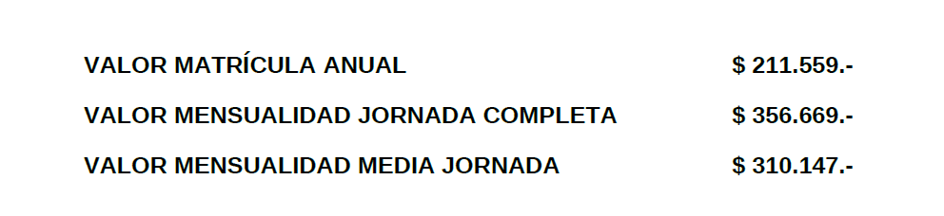

1. La renta líquida promedio de los señores ministros y ministras de la Corte Suprema asciende a aproximadamente a $ 10,5 millones de pesos líquido, considerando el descuento asociado a las cotizaciones previsionales y de salud y de impuestos y los bonos por desempeño institucional (que perciben cada tres meses) ~~.~~